ГУАП
КАФЕДРА № 42
ОТЧЕТ
ЗАЩИЩЕН С ОЦЕНКОЙ
ПРЕПОДАВАТЕЛЬ
доцент, канд. техн. наук |  |  |  | О.И. Красильникова
должность, уч. степень, звание |  | подпись, дата |  | инициалы, фамилия

ОТЧЕТ О ЛАБОРАТОРНОЙ РАБОТЕ №7
Основные инструменты рисования
по курсу: Мультимедиатехнологии в бизнесе

РАБОТУ ВЫПОЛНИЛ
СТУДЕНТ гр. № | 4321 |  |  |  | Г.В. Буренков
 |  |  | подпись, дата |  | инициалы, фамилия
Санкт-Петербург 2025

СОДЕРЖАНИЕ
1 Цель работы 3
2 Задание и его реализация 4
3 Вывод 8

1 Цель работы
Цель данной лабораторной работы является ознакомление с интерфейсом программы для векторной работы, приобретение навыков использования основных инструментов.

2 Задание и его реализация
Необходимо создать SVG-файл, в котором продемонстрировать навыки создания достаточно простых объектов. Продемонстрировать умение задавать толщину и цвет контуров, различные способы заливки объектов, задание прозрачности, настройку градиента и т.д. Примерный вид результата выполнения этого задания представлен на рис. 1. При выполнении этого и последующего заданий можно изменять цветовую гамму, расположение объектов и т.д., но основные объекты и их свойства желательно воспроизвести. На рисунке 2 изображен выполненный SVG-файл.


Рисунок 1 – Пример выполнения первого задания
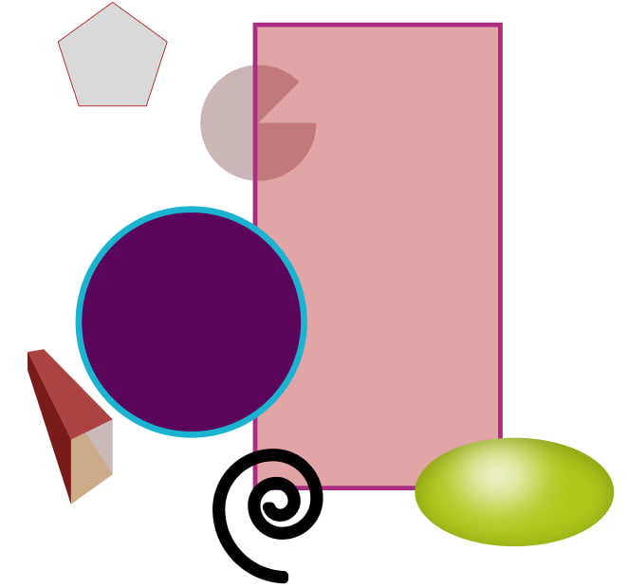
Рисунок 2 – Выполнение первого задания

Во втором задание необходимо было создать SVG-файл, в котором продемонстриовать навыки работы с инструментом Звезда и его настройками, а также с инструментом Распылитель. Примерный вид результата выполнения этого задания представлен на рис. 3. На рисунке 4 изображен выполненный SVG-файл.

Рисунок 3 – Пример выполнения второго задания


Рисунок 4 – Выполнение второго задания

В последнем задании необходимо создать SVG-файл, в котором продемонстрируйте навыки работы с инструментом Рисовать кривые Безье и прямые линии. С использованием этого инструмента нарисуйте лист примерно такой, как на рис. 5. Результат выполнения последнего задания можно увидеть на рисунке 6.
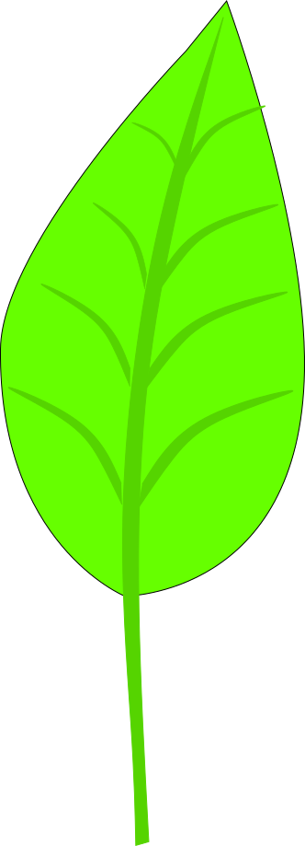
Рисунок 5 – Пример выполнения третьего задания

Рисунок 6 – Выполнение третьего задания

3 Вывод
В ходе лабораторной работы было освоено использование основных инструментов и функций программы. Получены практические навыки работы с интерфейсом, основными элементами рисования и редактирования объектов, такими как выделение, изменение форм, заливка, настройка градиентов и работа с направляющими и сетками. Выполнены задания по созданию простейших объектов, демонстрирующих понимание принципов работы с контуром, заливкой, прозрачностью и созданием сложных композиций. Освоены приемы работы с инструментами, позволяющими рисовать фигуры, применять эффекты и стили оформления. Практическое выполнение заданий позволило закрепить теоретический материал и приобрести опыт самостоятельной работы в программе.

